**AIGC项目文档**

**「蓝心少年——面向中学生的AI写作助手」—— 免费赋能中学生写作素养提升**

**一、团队成员介绍**

1. **学生成员介绍**

|  |  |  |  |
| --- | --- | --- | --- |
| 姓名 | 学校 | 专业 | 简介 |
| 常昊 | 西北工业大学 | 软件工程 | 学习成绩优秀，熟练掌握C++，Python，Java等编程语言。目前参与了大学生创新创业训练计划，数学建模等比赛。对于软件开发项目有着丰厚兴趣。在此次项目初期负责团队分工安排协调等工作。 |
| 刘蓓蓓 | 南开大学 | 软件工程 | 学习成绩优秀，熟练掌握C语言，Python，Java等编程语言。热爱大语言模型的研究和开发，目前与多位国内外教授在LLM相关方向学习合作。此次项目初期负责引导和素材积累页面的设计与制作。 |
| 乔昊 | 南开大学 | 软件工程 | 学习成绩优秀，熟练掌握C语言，Python，Java等编程语言。参与过AI+高校创智计划竞赛，有着丰富的软件开发经验。此次项目初期负责中文页面的设计与制作。 |
| 刘可新 | 南开大学 | 软件工程 | 学习成绩优秀，熟练掌握C++，Python等编程语言。参与过AI+高校创智计划竞赛，有着丰富的软件开发经验。此次项目初期负责英文写作页面的设计与制作。 |
| 王前 | 南开大学 | 软件工程 | 学习成绩优秀，熟练掌握C语言，Python，Java等编程语言。目前参与了大学生创新创业训练计划，对智能体开发与应用有一定了解。此次项目初期负责蓝心绘梦模块（AI制图） |

2. **指导老师介绍**

|  |  |  |  |
| --- | --- | --- | --- |
| 孙永谦教授 | 南开大学 | 副教授 | 现为南开大学软件学院副教授, 于2018年获清华大学工学博士学位。博士期间在清华大学计算机科学与技术系 NetMan 实验室就读。主攻智能运维方向（AIOps），包括Web应用（搜索引擎、电商网站等）中服务等业务的异常检测、异常定位、告警聚合收敛、故障定位分析等，期待大型互联网企业中的服务运维工作朝着智能化、精准化、高度自治化的方向发展。 |

**二、创意阐述**

1. **功能定位与教育价值**

**核心使命**

传统写作教学中，反馈滞后、资源不均等问题突出。“蓝心少年” 利用 AI 技术，为中学生打造个性化、伴随式写作指导平台。打破教学瓶颈，让各地区学生都能获得专业写作帮助，提升写作素养，助力长远发展。

**三大功能支柱**

|  |  |  |
| --- | --- | --- |
| 功能模块 | 核心价值 | 场景案例 |
| **AI智能评分** | 1. 即时精准反馈：利用先进的自然语言处理技术，学生提交作文后，系统能在极短时间内给出全面评价，解决教师批改耗时久的问题。  2. 多维评估提升：从结构、逻辑、语言、主题表达、创新思维等多个维度详细打分，让学生清晰了解作文优势与不足，明确提升方向。  3. 学习过程记录：每次评分自动归档，形成成长档案，便于学生追踪写作能力变化，教师和家长也能据此调整教学和辅导策略。 | 1. 学生小李在晚上完成一篇议论文练习后，提交到 “蓝心少年”。系统迅速给出 80 分的综合得分，其中结构维度 32 分（满分 50 分），指出开头引入不够新颖，结尾总结仓促；逻辑维度 20 分（满分 30 分），说明部分段落论证不够严密；语言维度 22 分（满分 30 分），存在一些用词不当的情况；主题表达维度 6 分（满分 10 分），主题明确但挖掘不够深入。小李根据这些反馈，当晚就对作文进行了针对性修改。  2. 英语写作练习时，学生小王提交作文后，系统不仅给出语法、词汇、结构和内容方面的评分，还提供了可视化分数展示，用柱状图呈现各维度得分占比。小王发现自己在词汇运用维度得分较低，系统建议他多积累同义词、反义词和高级词汇。通过持续练习和参考系统反馈，小王的英语写作成绩在一个月内提升了 10 分。 |
| **读写共生系统** | 1. 深度知识关联：借助强大的语义分析技术，精准提取作文主题关键词，深度匹配相关名著，挖掘名著与作文的知识联系。  2. 阅读写作融合：以名著为写作素材和技巧来源，引导学生阅读名著片段，学习写作手法，将阅读收获转化为写作能力。  3. 个性化学习引导：根据学生作文情况和阅读偏好，推荐个性化的名著阅读路径和写作练习，满足不同学生学习需求。 | 1. 学生小张在写关于人性光辉的作文时，系统根据他的作文内容，推荐阅读《平凡的世界》中孙少安在面对家庭困境和生活挫折时展现出的坚韧与善良的情节。系统还给出精读建议，如分析作者如何通过细节描写刻画人物品质，以及如何运用环境描写烘托人物心境。小张阅读后，借鉴这些写作手法，丰富了自己作文的内容，深化了主题。  2. 教师布置以 “成长” 为主题的作文后，学生小赵使用 “蓝心少年” 的读写共生系统。系统推荐他阅读《钢铁是怎样炼成的》中保尔・柯察金的成长历程，并提供了从保尔的经历中提炼写作素材和学习成长主题表达技巧的指导。小赵结合这些内容完成作文，得到了教师的高度评价，作文成绩从原来的中等水平提升到优秀。 |
| **动态润色** | 1. 保留原创风格：采用先进的文本风格迁移技术，在润色过程中精准识别并保留学生独特的语言风格，不改变文章原意。  2. 全方位表达优化：从语法、词汇、句式、修辞等多方面进行优化，提升文章表达的准确性、流畅性和生动性。  3. 激发创作灵感：在润色建议中融入创意元素，如提供新颖的表达方式、独特的修辞运用思路，激发学生创作潜能。 | 1. 学生小吴写了一篇记叙文描述自己的一次旅行经历，文中提到 “我们走到了山顶，看到了很美的风景”。系统在润色时，保留了小吴平实的语言风格，将句子优化为 “我们一步步登上山顶，眼前豁然开朗，一幅绝美的风景画卷在眼前徐徐展开”。同时，针对文章中一些简单的叙述语句，系统给出了使用比喻、拟人等修辞手法的建议，小吴根据建议修改后，文章更加生动有趣。  2. 学生小陈写了一首现代诗，系统在润色时，保留了他独特的抒情风格，同时优化了诗句中的用词，使表达更具诗意。如将 “风在吹，云在飘” 改为 “微风轻拂，云朵悠悠飘荡”，并建议小陈在诗中加入更多象征手法，小陈尝试后，诗歌的意境和内涵得到了显著提升。 |

1. AI 智能评分：借助蓝心语言模型，从结构、逻辑、语言、主题表达多维度打分。能快速指出议论文结构层次、论证逻辑、词汇语法、主题立意的问题。学生自主练习时可即时获得专业批改，明确提升方向，提高学习效率。
2. 读写共生系统：针对 “读不会用” 难题，用 BERTopic 提取作文主题关键词，经文本向量匹配和语义搜索关联名著。如写奋斗主题作文，推荐《平凡的世界》孙少平奋斗情节，给出精读建议，帮学生借鉴技巧，深化作文主题。
3. 动态润色：先文本纠错，再升级表达、调整语气修辞。用 LLM 函数链保留学生语言风格，优化表达精度。像优化句子用词、让修辞手法更生动，激发创作潜能。

1.2 **差异化创新：**

**（一）零成本普惠性**

完全免费且无需硬件配置，基于 Web 端，不同地区学生都能平等使用，消除经济和设备障碍，推动写作学习资源公平分配。

**（二）成长伴随设计**

记录学生从第一篇作文起的练习时间、分数、题目等数据，用 ECharts 生成成长曲线。学生、教师、家长可据此了解学习状况，针对性调整学习和指导策略。

**（三）文学素养筑基**

通过读写共生关联名著，系统有丰富名著资源。引导学生从名著学写作技巧、人物塑造等，培养文学鉴赏力，提升文学素养，为终身写作能力打基础。

**三、技术方案**

1. **用户管理与数据追踪**

* 技术栈：Redis缓存支持并发性能，使用MongoDB进行数据库设计
* 数据独立存储：使用多租户数据库设计，运用Schema-based的方式
* 学习数据追踪：
* 作文练习时间、分数历史、题目记录等通过定时写入数据库
* 可视化组件（ECharts）展示成长曲线、倒计时等

2. **中文写作模块**

**2.1 AI 智能评分**

* 数据收集和处理：收集大量的作文文本数据，涵盖各种类型、主题、年级层次的作文，确保数据具有多样性和代表性。同时，对作文进行标注，标注出结构、逻辑、语言、主题表达等方面的得分或评价信息，作为训练的监督信号。去除数据中的噪声，如错别字、乱码、重复内容等。对文本进行格式化处理，统一编码格式等，确保数据的质量和一致性。
* 模型训练和微调：训练微调蓝心大语言模型，调用蓝心语言模型进行作文文本分析
* 根据后端读入中高考评分标准，支持结构、逻辑、语言、主题表达等多维度打分
* 每次评分自动归档，生成成长档案记录

**2.2 读写共生系统**

* 提取主题关键词：使用BERTopic



* 名著匹配：基于文本向量匹配与语义搜索（Faiss + Embedding）

名著库 → 向量索引构建（Faiss） ← 名著嵌入（蓝心大模型）

作文文本 → 文本嵌入（蓝心大模型） → 相似度检索（Faiss） → 名著推荐

**2.3 动态润色系统**

* 文本分析 + 层级润色流程：
* Grammar correction（文本纠错）
* Expression enhancement（表达升级）
* Styic tuning（语气/修辞调整）
* 多轮文本优化采用 LLM 函数链（Function Calling）设计

3. **英文写作模块**

* 支持 CEFR 等级对照的作文评分体系，生成可视化评分图
* 使用大语言模型进行智能批注与给出提升建议
* 错误标注采用 Token-level Diff 对比 + 高阶词替换建议
* 用户可一键导出评分报告为 PDF

4. **素材积累系统**

* AI 关键词匹配素材卡片，使用BERT Embedding
* 高效搜索与个性化推荐：
* Elasticsearch全文检索引擎
* 用户行为建模推荐算法，通过协同过滤和 深度学习算法融合

5. **蓝心绘梦模块（AI 绘图）**

* 接入图像生成大模型：蓝心大模型中的绘图模型妙笔生画，同时结合Stable Diffusion
* 多参数控制接口（风格、色彩、比例）：前端构建动态表单组件
* 图像二次创作：
* 图片上传 → 图片编码 → Prompt再生成
* 图生图接口调用（img2img pipeline）
* 灵感社交功能：
* 作品库展示 + 评论功能，基于 REST API
* 用户“提示词收藏夹”作为内容再创入口

6. **技术实现过程**

6.1 **阶段化实现方案**

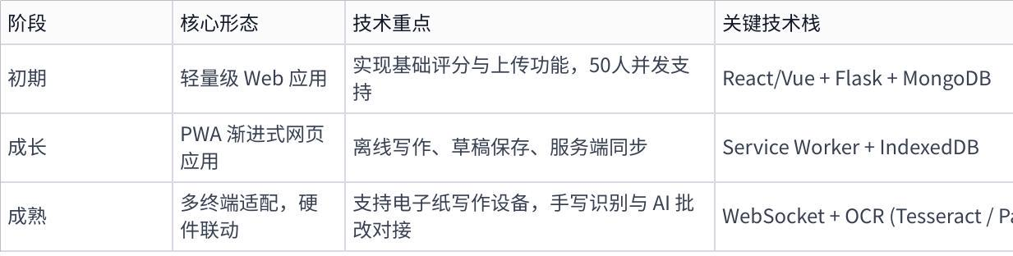

**点击图片可查看完整电子表格**

6.2 **整体实现架构**

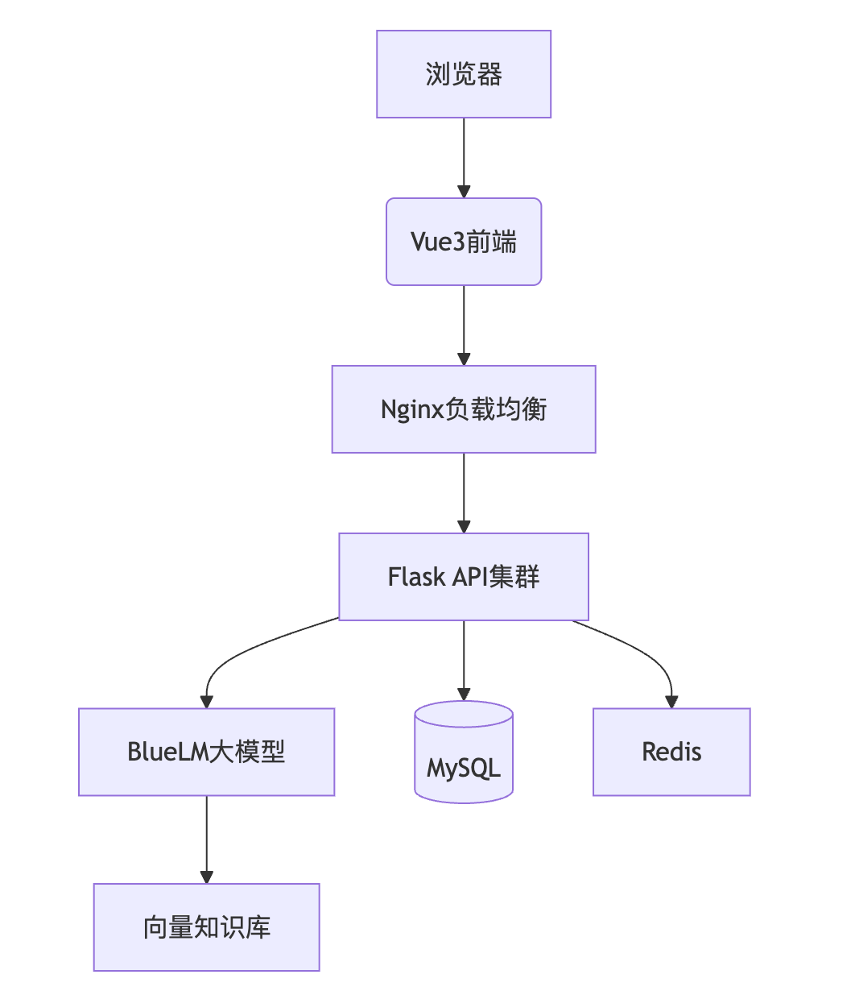

6.3 **关键技术实现**

|  |  |  |
| --- | --- | --- |
| 模块 | 技术方案 | 教育场景适配 |
| **即时批改** | BlueLM分层Prompt工程 | 区分语法纠错/逻辑诊断/文学鉴赏三层反馈 |
| **名著关联** | 文本向量化+RAG检索 | 支持离线环境名著片段匹配 |
| **修改溯源** | Git式版本管理系统 | 可视化展示写作思维进化路径 |

**四、市场分析**

**1. 目标用户画像**

**核心群体**：12 - 18岁中小学生是产品的主要使用者，他们处于写作能力培养的关键时期，面临从基础写作到复杂文体创作的逐步进阶挑战，对提升写作能力有着强烈需求。语文和英语学科教师则是重要的辅助用户，在教学过程中，他们需要高效的工具来辅助作文批改、丰富教学资源，以提升教学效率和质量。

**用户特征**：零使用成本降低了使用门槛，学生无需注册或绑定手机就能体验基础功能，这极大地提升了产品的可及性。学生平均每周3.2次的写作互动显示出产品具有高粘性场景，意味着学生对写作练习和提升有持续需求，也表明产品在学生的学习过程中占据重要地位。

**2. 市场规模与趋势**

**规模估算**：根据权威教育行业报告，我国中小学生总数极为庞大，教育部数据显示，全国中小学在校学生数量已达 2.3 亿人 。在教育信息化浪潮的推动下，在线教育市场规模持续扩张，写作类学习产品的市场需求也随之水涨船高。参考过往行业数据及市场发展态势，当前写作类辅导产品在中小学生群体中的市场渗透率约为 15% 。以此计算，潜在用户规模可达 3450 万人（2.3 亿 ×15%）。在投入方面，通过对学生在写作学习上的花费调研分析，假设每个用户每年在写作学习上的平均投入为 300 元（涵盖付费课程、购买学习资料等方面的支出）。

**趋势洞察**：一方面，教育信息化的深入发展推动着在线写作学习产品不断创新，AI技术的应用使写作辅助工具更加智能化、个性化，符合当下学生和教师对高效学习工具的需求趋势。另一方面，国家对素质教育的重视程度日益提高，写作作为语文和英语学科的核心能力之一，在素质教育体系中的地位愈发重要，这为写作学习产品创造了更广阔的市场空间。

**3. 竞争格局分析**

**主要竞品**：市场上现有的写作学习产品主要分为传统教育出版机构推出的写作辅导书籍及配套线上资源、在线教育平台的写作课程，以及新兴的AI写作辅助工具。传统写作辅导书籍和线上资源缺乏实时互动和个性化指导；在线教育平台的写作课程通常以视频教学为主，难以针对每个学生的写作问题提供及时、精准的反馈；新兴的AI写作辅助工具虽具有智能化优势，但部分产品存在功能单一、收费较高或适用年龄段有限等问题。

**竞争优势**：“蓝心少年”凭借完全免费的普惠模式，打破了用户使用的成本壁垒；三位一体的功能设计，将智能评分、读写共生和动态润色相结合，提供全方位的写作支持；深度适配教育场景的技术架构，保障了在各种网络环境下的稳定使用，且注重数据隐私保护。这些优势使其在竞争中脱颖而出，能够更好地满足用户需求。

**4. 市场需求与痛点分析**

**需求分析**：学生在写作过程中，需要丰富的写作素材、有效的写作指导以及及时的反馈来提升写作水平。教师则希望有工具能够减轻作文批改的工作量，同时提供多样化的教学资源和科学的教学评价依据。此外，家长也关注孩子写作能力的提升，期望有可靠的学习工具辅助孩子学习。

**痛点剖析**：传统写作教学中，教师批改作文耗时费力，反馈往往滞后，学生难以及时改进。写作资源分布不均，部分地区的学生和教师难以获取优质的写作学习资料。现有的写作辅助工具在功能完整性、个性化服务和用户体验方面存在不足，无法完全满足学生和教师的需求。

**五、产品功能及形态**

**5.1 详细功能设计介绍**

**5.1.1 引导界面**



* **智能登录与数据管理**：
* 支持免费注册登录，每位用户数据独立存储，精准记录练习时长与题目数量，方便学生回溯学习历程，强化时间管理意识。
* 可以点击查看历史分数，追踪成绩变化

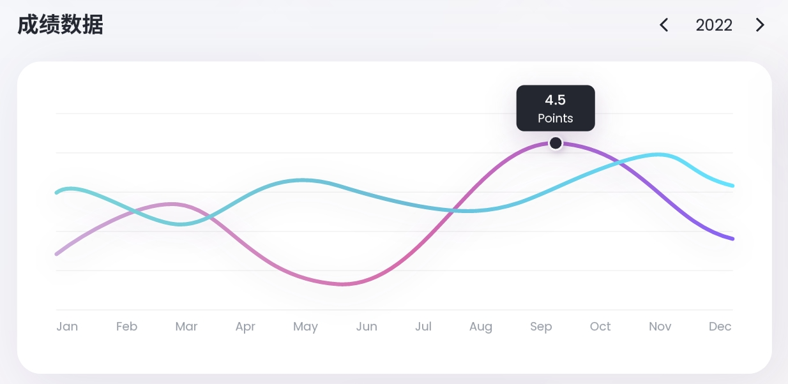

* **考试倒计时日历**：

主页面右上角实时展示高考 / 模拟考试倒计时，帮助学生科学规划备考节奏，合理分配学习时间。

* **AI 智能练习推荐**：

基于用户学习数据，通过大模型智能分析薄弱环节，从近年考题数据库中精准推送针对性练习，一键开启高效刷题模式。

* **多功能学习模块**：
* **中文写作**：提供写作指导与训练，助力提升中文表达能力。
* **英文写作**：针对英语写作技巧与规范，强化英文写作水平。
* **素材积累**：整合丰富写作素材，拓宽知识储备与创作灵感。
* **蓝心绘梦**：结合写作与创意表达，通过图文结合形式激发创作潜能。

**5.1.2 中文写作界面**

**文件上传及功能展示**

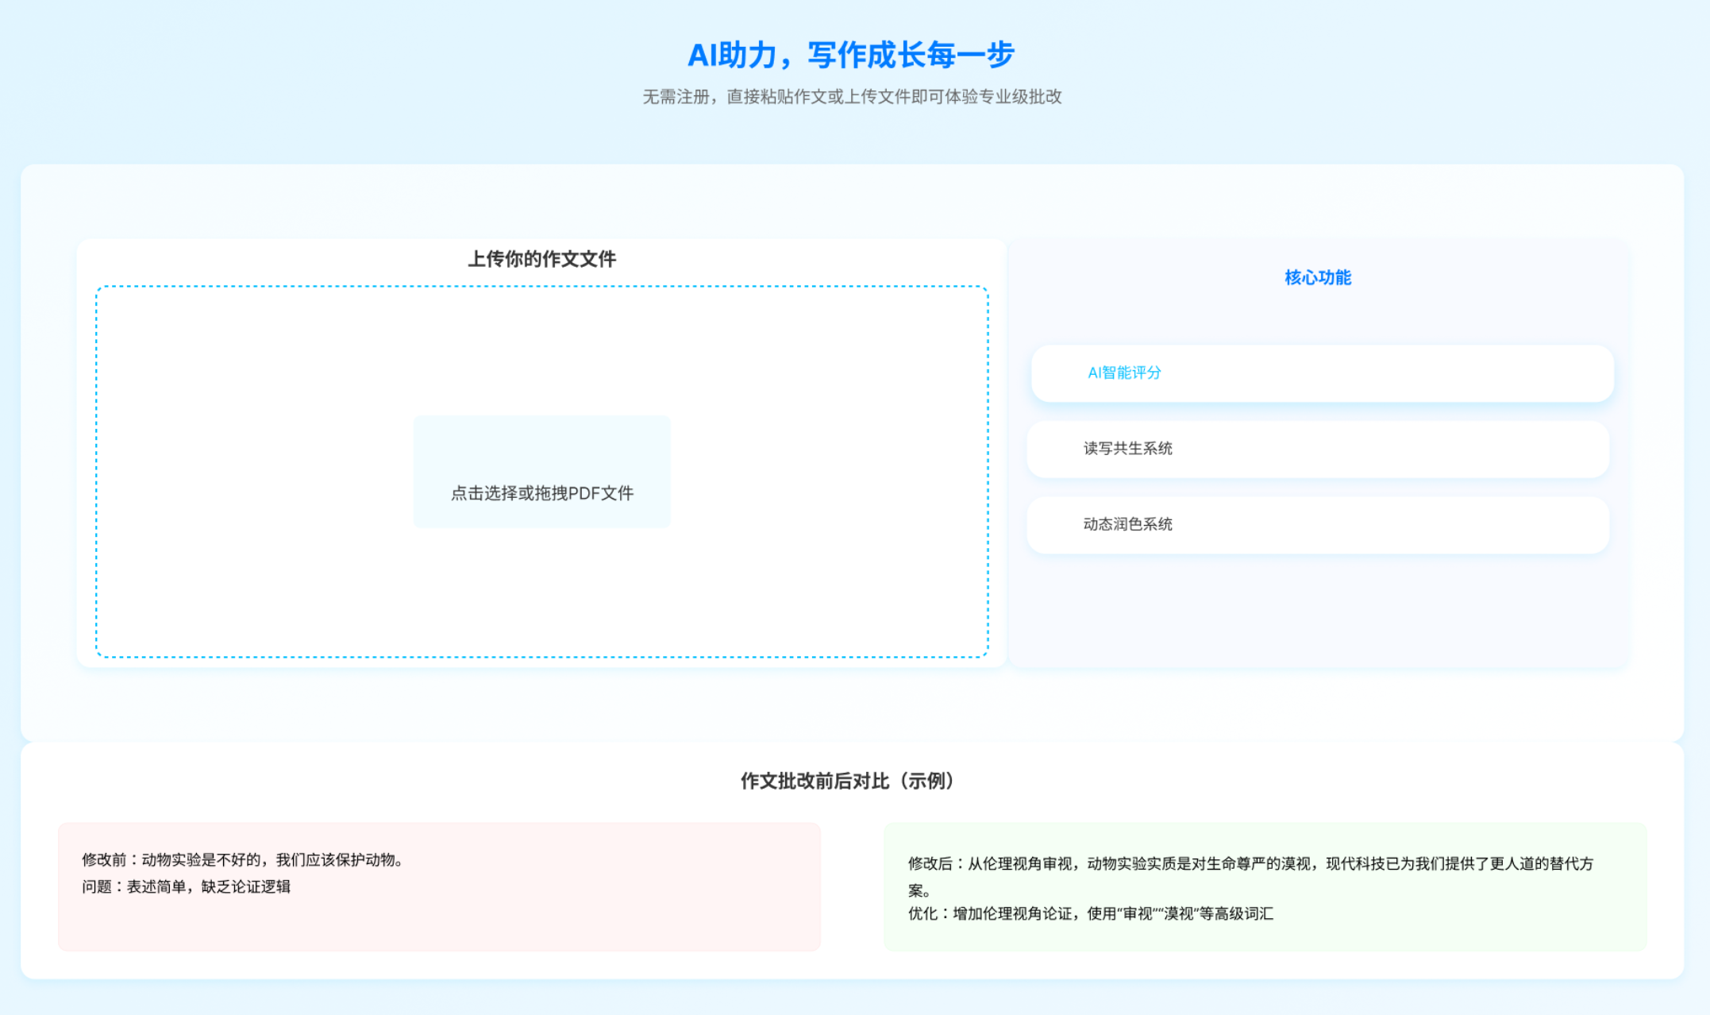

* 支持上传PD，Word、TXT等格式文件，简化上传内容的格式要求，方便学生操作。
* 使用先进 OCR 技术，适应多种手写字体和书写风格，提升识别准确率。
* 支持自动调整图片清晰度、裁剪边缘，确保上传图片符合批改要求。
* 提供用户“AI智能评分”，“相关书籍推荐”，“AI智能润色”三大功能，满足学生的个性化需求。
* 提供同主题不同写作水平和风格的多个批改范例，如文艺风、平实风等，让学生从多方面学习写作技巧。

**功能特色及功能实现**

**(a) AI智能评分系统**

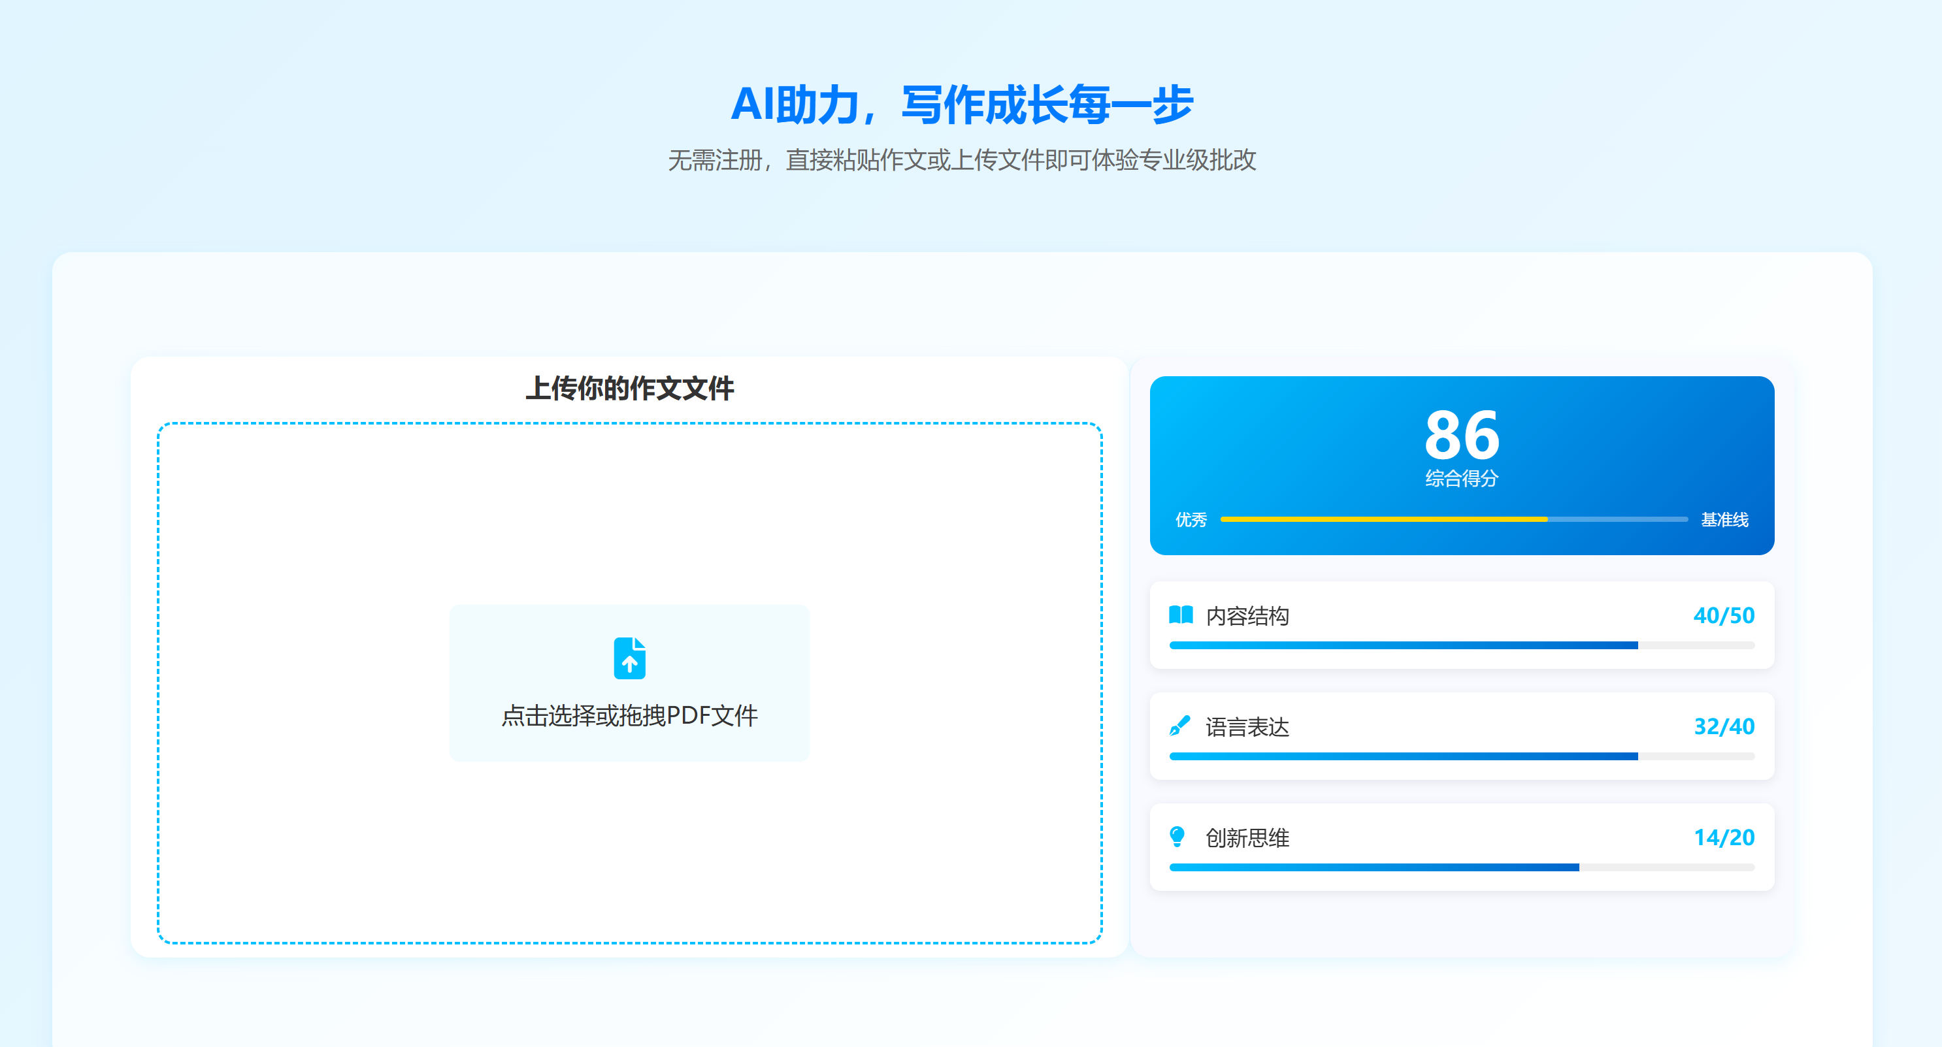

* **即时诊断**：
* 支持快速实时作文批改，提供学生以及时的反馈，提高学习的效率。
* 提供多个维度的评分标准，包括内容结构、语言表达、创新思维等角度，全面覆盖作文写作的各方面能力要求。
* 提供综合得分与各维度得分，综合得分更直观反映作文整体水平，给予学生整体全局的参考；各维度得分细化作文的写作能力要求，方便学生有针对性的提高写作水平。
* **成长档案**：
* 针对每个用户，每次批改记录都会存档，方便学生复习与提高。
* 提供图形化的历史分数的展示，方便学生直观地查看自己的写作能力的变化。

**(b) 读写共生系统**

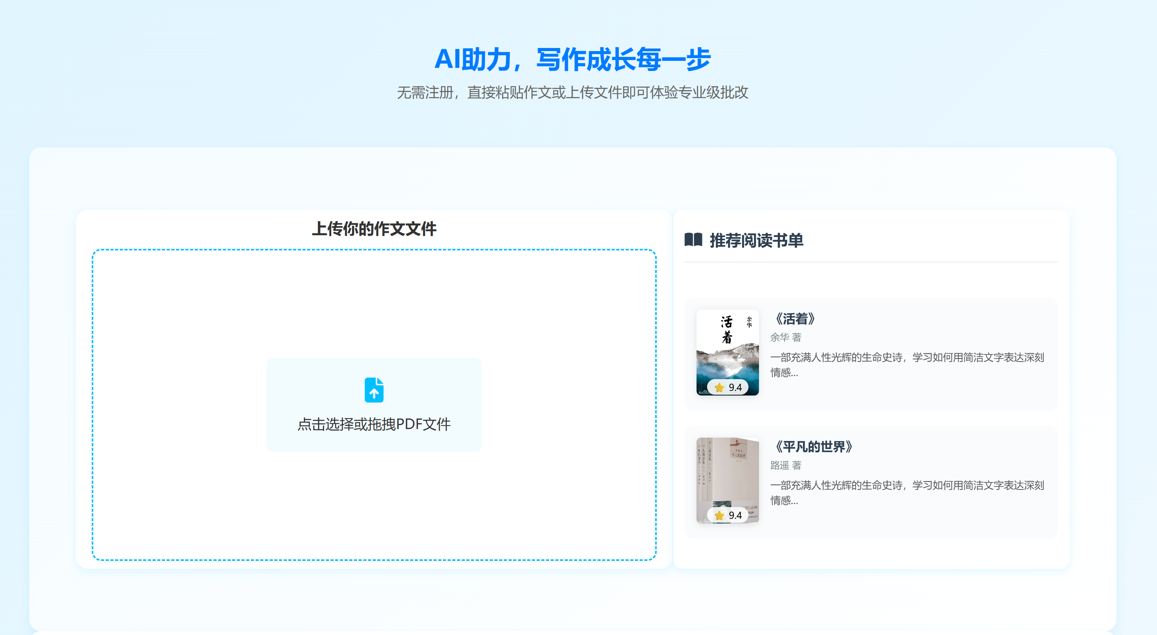

* **智能关联**：

1. 学生作文

* 学生完成作文创作后，将作文提交至 “蓝心少年” 写作辅助系统。

1. 主题提取

* 系统利用 BERTopic 技术对学生作文进行分析。该技术基于自然语言处理原理，通过对作文文本的词法、句法和语义理解，提取出能够代表作文核心内容的主题关键词。例如，若作文围绕 “坚持梦想克服困难” 展开，系统可能提取出 “梦想”“困难”“坚持” 等关键词。

1. 名著匹配

* 借助文本向量匹配与语义搜索（Faiss + Embedding）技术，系统将提取的主题关键词与海量名著资源进行匹配。名著资源已预先转化为向量形式存储，通过计算作文主题向量与名著向量的相似度，精准找到与之相关的名著。如针对 “梦想”“困难”“坚持” 的主题，系统可能匹配到《钢铁是怎样炼成的》，因为书中主人公保尔・柯察金在追求革命理想的道路上不断克服困难，体现了坚持梦想的精神。

1. 精读建议

* 根据匹配到的名著，系统为学生生成精读建议。这些建议聚焦于名著中与作文主题相关的内容，如在《钢铁是怎样炼成的》中，建议学生关注保尔在面对身体残疾和工作困境时的心理描写、行为选择等。同时，指导学生学习作者如何通过环境描写烘托人物的坚定信念，以及运用哪些情节设置来展现人物成长过程中的困难与突破。

1. 写作优化

* 学生依据精读建议阅读名著后，将名著中的写作技巧和素材运用到自己的作文中。比如，借鉴《钢铁是怎样炼成的》中的心理描写方法，使作文中人物的内心想法更加细腻真实；引用保尔的事迹作为论据，增强作文在论述 “坚持梦想克服困难” 主题时的说服力；学习作者通过环境描写推动情节发展的手法，优化作文的结构和节奏。

1. 能力提升

* 通过持续地将名著阅读收获应用于写作优化，学生在多个方面实现能力提升。在语言表达上，学会使用更丰富、准确的词汇和多样的句式；在逻辑思维方面，能够构建更严密的论证结构，使文章条理更加清晰；在素材积累上，拥有更多经典事例和名言警句作为支撑，文章内容更加充实。长期积累下来，学生的整体写作能力得到显著提高，在写作时能够更加熟练地运用各种写作技巧，表达更深刻的思想，写出质量更高的作文。
* **创作灵感库**：
* 提供海量名著，支撑各类文章的相关推荐，满足各类文章的写作需求。
* 通过蓝心大模型根据文章内容智能推荐相关书籍，有针对性的提高学生应对不同写作场景的需求。
* 用户可以根据自己感兴趣的方面搜索需要的书籍，通过阅读方式提高写作能力。

**(c) 动态润色系统**

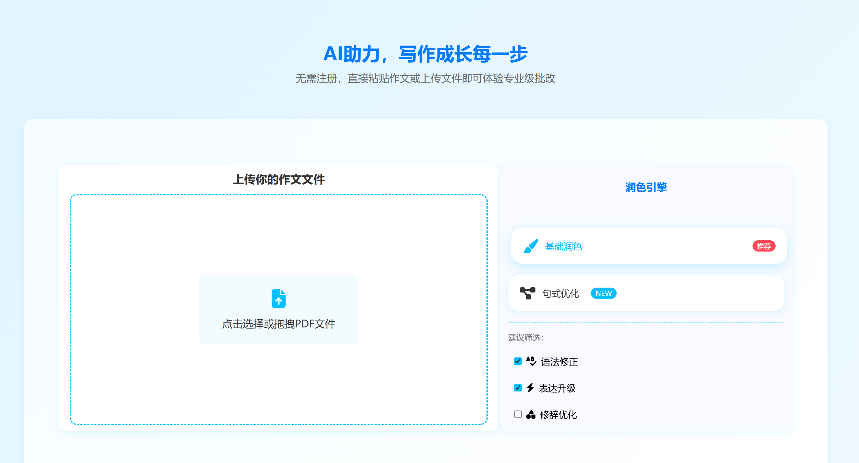

* **基础润色**
* 提供基础语法修正，AI智能检测病句，成语误用等错误，提高学生写作的基本功。
* 提供表达升级功能，AI智能优化语句，提供更生动的表达，如使用合理的动词，恰当的形容词等，提高学生写作的进阶能力。
* 提供修辞优化，AI智能修改，使得比喻更生动，拟人更形象等功能，使学生的写作水平更进一步。
* **句式优化**
* 支持转换简单句为更丰富的句型。
* 支持优化句子表达，提高表达流畅度、合理性。

**5.1.3 英文写作界面**

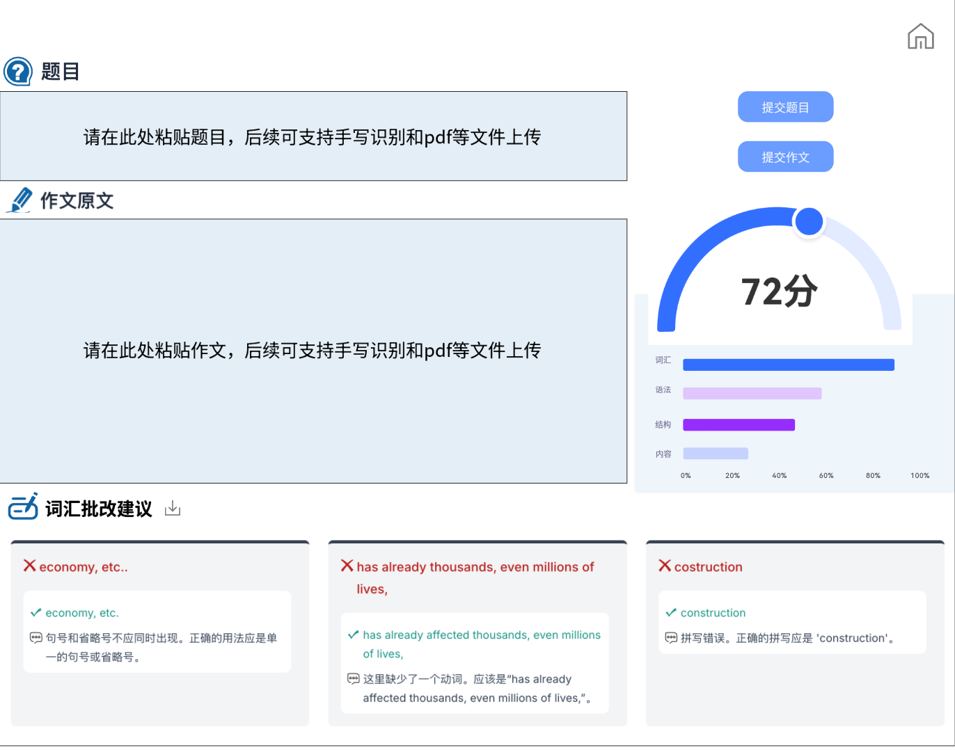

* **智能作文批改：**
* 多维度评分：依据英语作文判分标准，从词汇运用、语法、结构、内容等方面进行综合评分。
* 可视化分数：柱状图展示各项固体得分，环形图展示总分。
* 精准标注与建议：实时标记词汇误用与语法错误，提供高阶词汇替换建议及词汇、语法修正方案。
* 全文润色优化：按照考纲要求对作文进行系统性润色，提升文本质量与表达规范性。

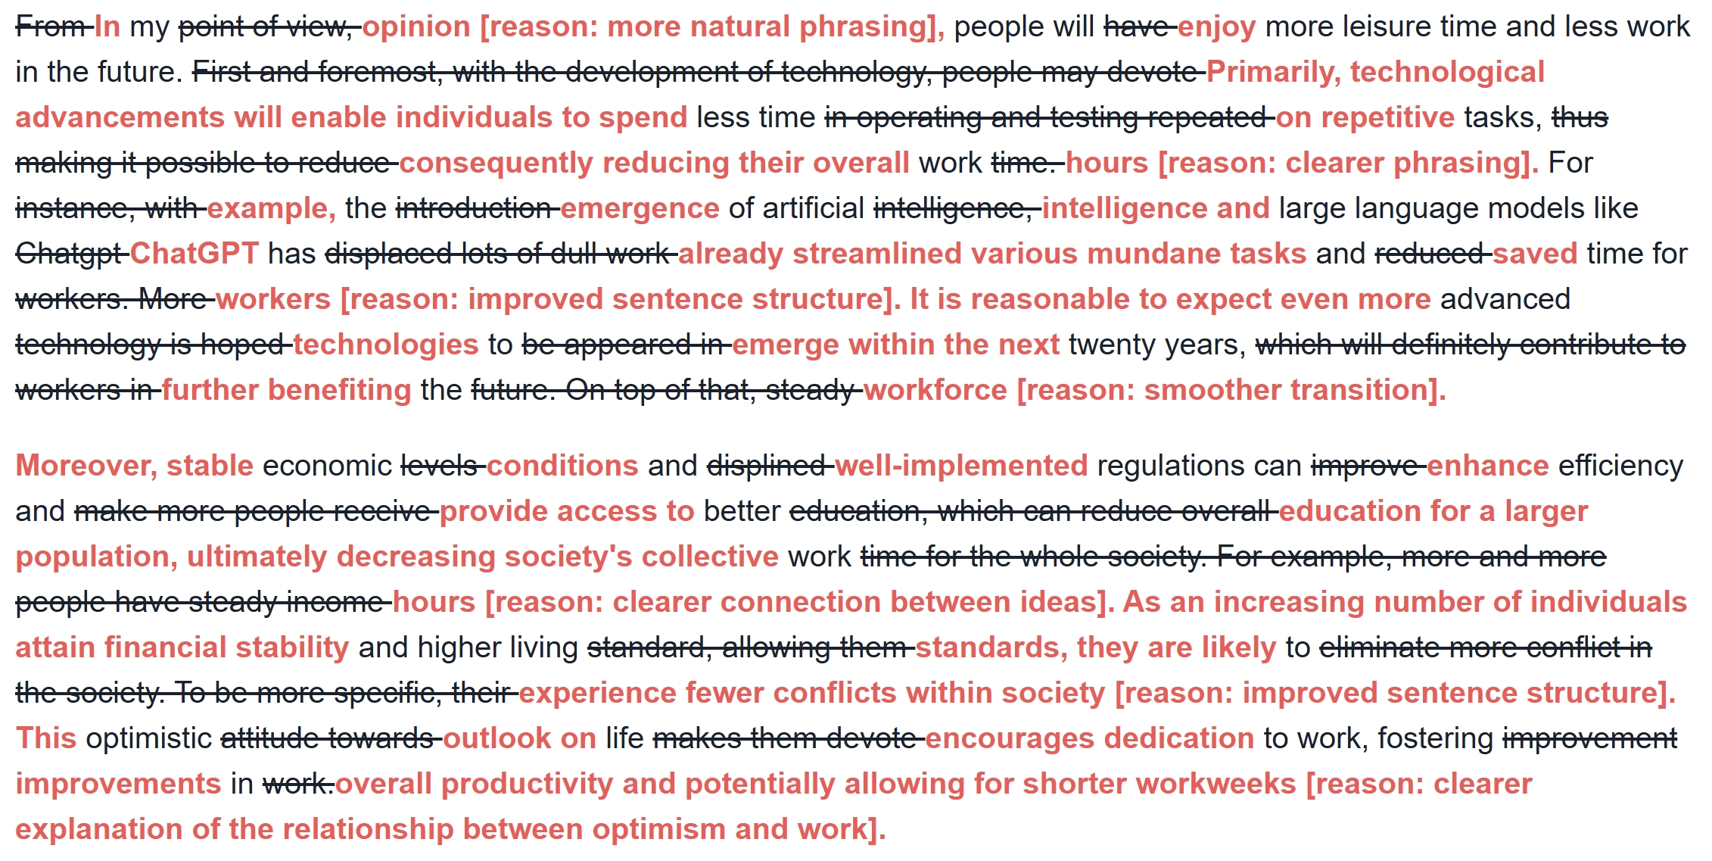

* **学习成果管理：**
* 报告下载功能：生成详细批改报告，支持学生下载留存，便于复习与总结。
* 分数记录系统：自动存储每次练习得分，形成个人写作能力成长曲线。
* **思维可视化工具：**
* 思维导图生成：基于作文内容与逻辑，自动生成结构化思维导图，辅助学生梳理写作思路，优化文章架构。

**5.1.4 素材积累界面**

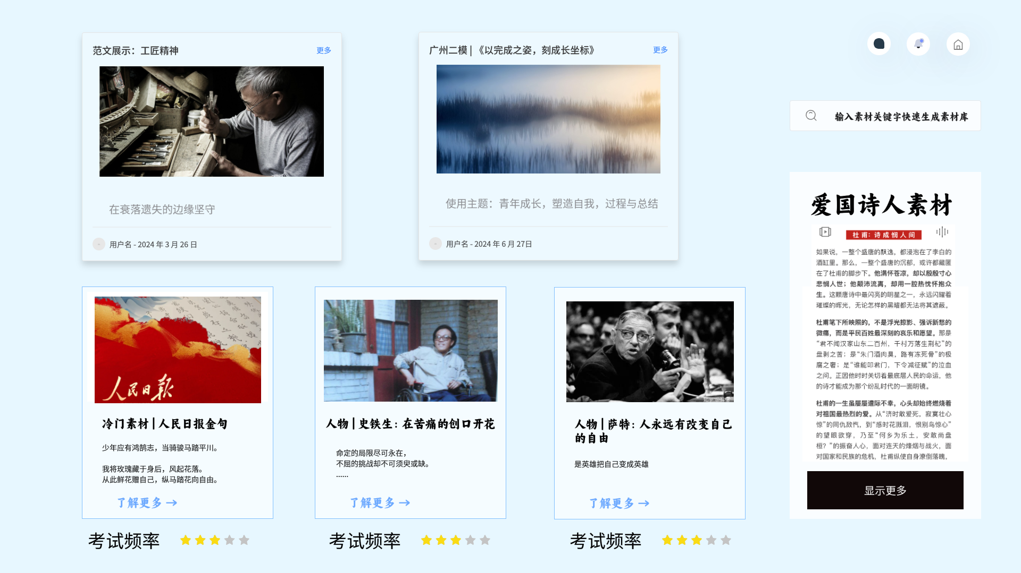

* **AI 智能素材库：**
* 关键词生成：基于 AI 大模型，输入关键词即可快速生成适配初高中生需求的写作素材，支持一键点击获取更多相关内容。
* 个性化推荐：依据用户练习习惯，智能推送专属素材卡片，实现素材推荐的精准匹配。
* **智能备考助手：**
* 题目范文推荐：结合近期练习情况，针对薄弱环节推送匹配题目及范文，提供针对性练习方案。
* 考题预测：运用 AI 分析学习数据，精准预测高频考点及考试趋势，助力高效备考。

**5.1.5 蓝心绘梦界面——趣味绘画**

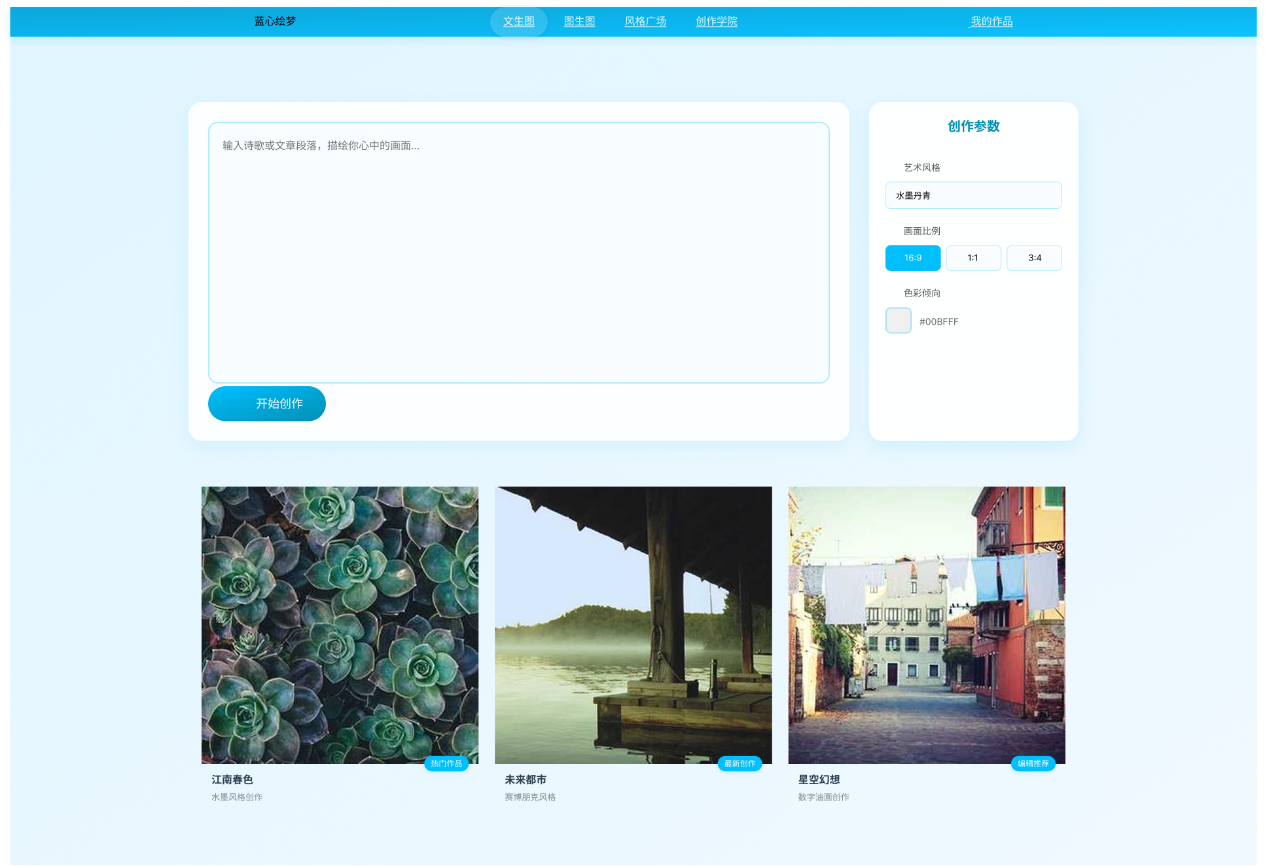

* **创意绘画工坊：**
* 文图智能转化：支持将写作内容一键生成匹配图片，或通过关键词、灵感输入，快速产出多元风格画作。此处调用蓝心大模型中的妙笔生画绘图模型，完成不同风格绘画创作。
* 个性化创作调节：提供艺术风格（如油画、水墨、赛博朋克）、画面比例、色彩倾向等参数调整选项，满足不同创作需求。
* 诗歌可视化：输入诗歌即可生成意境对应的图画，辅助理解文本深层内涵。
* **智能绘图交互：**
* 多模式创作入口：支持手机上传图片进行二次创作，或通过在线互动绘画功能，借助大模型接口实现图生图的创意延伸。
* **灵感社交社区：**
* 风格广场互动：展示用户创作的绘画作品，支持点赞、评论与分享，激发创作灵感。
* 创作学院管理：保存个人创作灵感与提示词，逐步形成独特艺术风格，助力绘画进阶。

**5.2 产品形态演进**

|  |  |  |
| --- | --- | --- |
| 阶段 | 核心形态 | 关键指标 |
| **初期** | 轻量级Web应用 | 支持50人并发写作批改 |
| **发展期** | PWA渐进式网页应用 | 离线环境保存10篇写作草稿 |
| **成熟期** | 多终端适配+智能硬件联动 | 连接电子纸实现手写作文AI批改 |

**5.3 数据价值延伸**

* **认知发展图谱**：
* 分析不同年龄段写作能力发展规律（如14岁比喻修辞使用爆发期）
* 生成《青少年写作能力发展白皮书》（年度公益发布）
* **教育公平实践**：
* 通过写作数据识别教育资源薄弱地区（如比喻使用率低于全国均值30%的区域）
* 联合公益组织定向捐赠"名著阅读包"